

**SEKOLAH TEKNOLOGI TERPADU NURUL FIKRI**

**MUHAMMAD NAUFAL AZIZ**

**0110124194**

**24SI02**

**SISTEM INFORMASI**

**STT TERPADU NURUL FIKRI**

**DEPOK**

**NOVEMBER 2024**

**Mengidentifikasi komponen dan elemen desain web yang dipakai di 4 website**

**Website 1**

**Freshbooks.com**

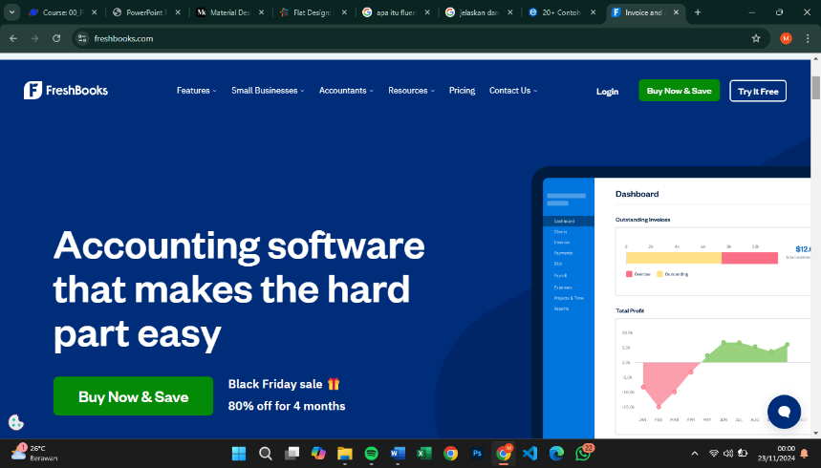

Gambar 1 - website freshbooks.com

Elemen ini diambil dari halaman awalnya

Dari komponen dan elemen pada halaman di atas terdapat <html><head><body>

Lalu ada pembentuk layout nya yaitu <header><nav><main><section><article><footer>

Isi nya ada <h1>-<h6><div><ul><ol><button><form><input><label>

<style> Dan elemen html lain, ada juga elemen css dan javascript elemen ini memperindah sebuah layout seperti latar belakang font dan juga ukuran font.

**Website 2**

**etq.com**

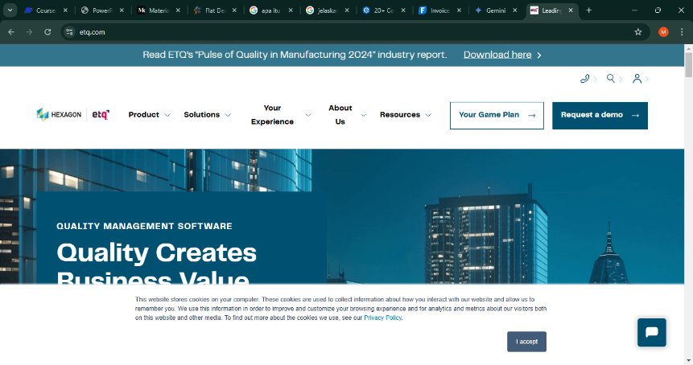

Gambar 2 - website etq.com

Elemen ini di ambil dari halaman awalnya

Dari komponen dan elemen Wajib pada halaman di atas terdapat <html><head><body>

Lalu ada pembentuk layout nya yaitu <header><nav><main><section><article><footer>

Isi nya ada <h1>-<h6><div><ul><ol><button><form><input><label>

<style> Dan elemen html lain, ada juga elemen css dan javascript elemen ini memperindah sebuah layout seperti latar belakang font dan juga ukuran font.

**Website 3**

**Sennep.com**

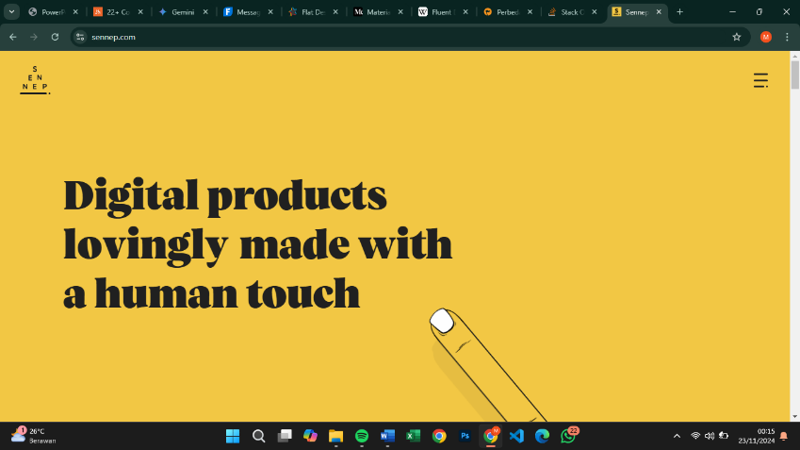

Gambar 3 – website sennep.com

Elemen ini diambil dari halaman awal nya

Dari komponen dan elemen Wajib pada halaman di atas terdapat <html><head><body>

Lalu dibagian layout diatas ada <div> <section>

Didalam isi nya ada <h1>-<h6> <div> <ul> <ol> <button> <form> <input> <label>

<style> Dan elemen html lain, ada juga elemen css dan javascript elemen ini memperindah sebuah layout seperti latar belakang font dan juga ukuran font.

**Website 4**

**Swabtheworld.com**

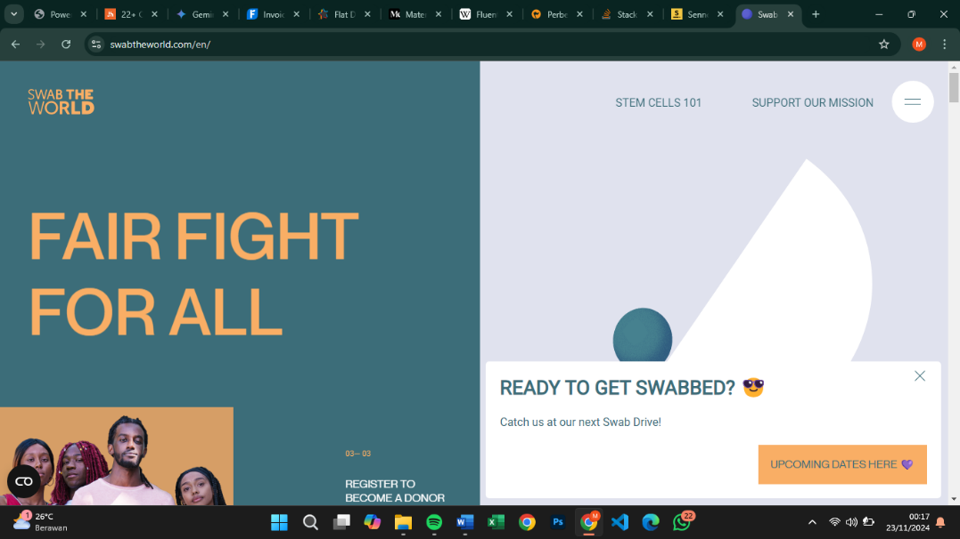

Gambar 4 - website swabtheworld.com

Elemen ini diambil dari halaman awal nya

Dari komponen dan elemen Wajib pada halaman di atas terdapat <html><head><body>

Lalu dibagian layout diatas ada <div> <section>

Didalam isi nya ada <h1>-<h6> <div> <ul> <ol> <button> <form> <input> <label>

<style> Dan elemen html lain, ada juga elemen css dan javascript elemen ini memperindah sebuah layout seperti latar belakang font dan juga ukuran font.

**APA ITU**

**MATERIAL DESIGN,FLAT DESIGN,FLUENT DESIGN??**

**MATERIAL DESIGN**

Material Design adalah sebuah guideline / panduan untuk mendesain yang dibuat oleh Google melalui riset yang dalam untuk menghasilkan UX yang lebih baik.

Material design sendiri adalah framework yang digunakan oleh Android, dan faktanya Android adalah sistem operasi untuk mobile yang paling banyak digunakan.

**FLAT DESIGN**

 Flat design adalah desain dengan pendekatan minimalis yang menekankan kegunaan, dengan desain yang bersih tanpa ada bevel, bayangan, tekstur, berfokus pada tipografi, warna-warna cerah dan ilustrasi dua dimensi. Microsoft merupakan yang pertama menerapkan gaya desain seperti ini untuk interface-nya, dipandang oleh sebagian reaksi terhadap ke populeran desain skeuomorphic, apple menggebrak antarmuka iOS-nya dengan gaya desain ini.

**FLUENT DESIGN**

Fluent Design adalah bahasa desain yang dikembangkan oleh Microsoft untuk perangkat lunak Windows 10 dan platform lainnya. Fluent Design mencakup pedoman untuk desain dan interaksi yang didasarkan pada lima komponen utama, yaitu: Cahaya, Kedalaman, Gerak, Material, Skala.

**PERSAMAAN DAN PERBEDAAN KE TIGA DESIGN TERSEBUT**

**PERSAMAAN**

Fokus pada Kesederhanaan Ketiga gaya desain ini sama-sama menekankan pada kesederhanaan dalam tampilan, menghindari ornamen yang berlebihan, dan menggunakan elemen visual yang minimalis.

Tipografi yang Jelas Penggunaan tipografi yang bersih dan mudah dibaca merupakan ciri khas dari ketiga gaya desain ini.

Antarmuka yang Intuitif Tujuan utama dari ketiga gaya desain ini adalah menciptakan antarmuka pengguna yang intuitif dan mudah digunakan.

Warnanya Solid Penggunaan warna-warna solid yang kontras untuk membedakan elemen-elemen desain.

**PERBEDAAAN**

**MATERIAL DESIGN:** Dipopulerkan oleh Google, Material Design menginspirasi desain dari dunia fisik, seperti kertas dan kardus. Elemen kunci meliputi kartu, grid, dan elevasi untuk memberikan kesan kedalaman. Gerakan dan transisi juga menjadi bagian penting dari Material Design.

**FLAT DESIGN:** Gaya desain ini lebih umum dan muncul lebih awal dibandingkan dengan dua lainnya. Flat Design fokus pada kesederhanaan, menggunakan bentuk geometris sederhana dan warna solid. Tidak ada efek tiga dimensi yang rumit.

**FLUENT DESIGN:** Gaya desain ini lebih umum dan muncul lebih awal dibandingkan dengan dua lainnya. Flat Design fokus pada kesederhanaan, menggunakan bentuk geometris sederhana dan warna solid. Tidak ada efek tiga dimensi yang rumit.